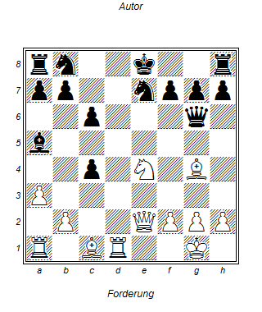

Weiß am Zug
- Lf5!! Sxf5 (DxSf5 Sd6+ mit Damengebwinn
- Sf6+ Kf8
- De8++
Einfach und schön

